УДК 621.382.2/3

Н. Н. Беспалов к. т. н., Ю. В. Горячкин к. т. н., К. Ю. Панькин
г. Саранск, ФГБОУ ВО "МГУ им. Н. П. Огарёва"

МОДЕЛИРОВАНИЕ ТЕПЛОВЫХ ПРОЦЕССОВ В СИЛОВЫХ ДИОДАХ ШТЫРЕВОЙ КОНСТРУКЦИИ ПРИ ВНЕШНЕМ НАГРЕВЕ ОТ ИСТОЧНИКА КВАЗИБЕСКОНЕЧНОЙ МОЩНОСТИ

SIMULATION OF THERMAL PROCESSES IN POWER DIODES OF A PIN DESIGN WITH EXTERNAL HEATING FROM A QUASI-INFINITE POWER SOURCE

В статье приведены результаты моделирования тепловых процессов в силовых диодах штыревой конструкции при внешнем нагреве от источника квазибесконечной мощности. Приведена разработанная модель силового диода штыревой конструкции. Приведены результаты, показывающие то, как прогревается силовой диод при внешнем нагреве.

The article presents the results of modeling thermal processes in power diodes of a pin design with external heating from a source of quasi-infinite power. The developed model of a power diode of a pin design is presented. Results are given showing how the power diode warms up when externally heated.

Ключевые слова: внешний нагрев, двухмерная цилиндрическая структура, силовой диод, модель, TCAD, термокамера.

Key words: external heating, two-dimensional cylindrical structure, power diode, model, TCAD, heat chamber.

Введение.
Надёжность современных мощных электрических преобразователей во много определяется тепловым и электрическим режимами силовых полупроводниковых приборов (СПП), которые являются их основой.
В связи с этим на всех стадиях эксплуатации СПП, к которым относятся силовые диоды (СД), тиристоры и транзисторы, подвергаются испытаниям в состоянии низкой и высокой проводимости с целью оценки их качества отбраковки потенциально ненадёжных приборов. Частично электрические испытания СПП проводятся при повышенной до предельного уровня температуры полупроводниковой структуры (ПП) Tj. При этом для повышения производительности процесса испытания важно обеспечить высокую скорость нагрева ПП до заданной температуры.
СПП выполняются в различных конструктивных исполнениях – в виде штырей и в виде таблеток. Штыревая конструкция является наиболее распространённой для СПП, которые рассчитаны на предельные токи до 500 А [1].
Нами была поставлена задача, теоретически оценить минимально возможное время нагрева СПП штыревой конструкции до заданного значения температуры Tj при нагреве в камере в которой поддерживается тепловой режим с постоянной температурой корпуса СПП. Для достижения этой цели нами проведено моделирование тепловых и электрических процессов в СПП штыревой конструкции в лицензионной программной среде TCAD.
Необходимо отметить, что данные исследования важны и необходимы для оценки повышения производительности процесса испытания СПП.

Разработка модели силового диода штыревой конструкции. С помощью программного продукта Synopsys TCAD [2] разработана двухмерная цилиндрическая модель силового диода штыревой конструкции. При создании модели за основу была выбрана распространенная конструкция силового диода (СД) штыревой конструкции [1, 3]. Общий вид модели диода показан на рисунке 1, а.
При моделировании цилиндрическая модель получается путем вращения двухмерной модели вокруг вертикальной оси, проходящей через центр. Разработанная модель учитывает эффекты высокого уровня инжекции (электронно-дырочное рассеяние и Оже-рекомбинацию), влияние концентрации легирующей примеси на электрофизические параметры полупроводниковой структуры (подвижность, время жизни неравновесных носителей заряда, собственную концентрацию свободных носителей заряда) и эффекты, связанные с тепловым разогревом структуры под действием протекающих токов. Подробное описание этих эффектов приведено в [2].

Моделирование внешнего нагрева и определение минимального времени нагрева структуры. В [4] рассмотрен метод нагрева силового диода. Метод заключался в подаче большого количества полусинусоидальных импульсов греющего тока. Дальнейший анализ показал, что, нагрев током не эффективен и что прогрев самого полупроводникового кристалла прибора неравномерен.
Кроме метода нагрева током, силовой диод можно нагреть с помощью внешнего нагрева. Реализовать данный метод в среде TCAD можно путём расположения по всей поверхности модели диода термоконтакта квазипостоянной мощности, задавая на нём необходимое значение постоянной температуры внешнего нагрева, а также изменять её во времени.
Моделирование проводилось в диапазоне температур от +45°С до +190°С. При этом для измерения падения напряжения U_{FM}, по изменению величины которого можно судить об изменении температуры ПП Tj, через диод моделировалось прохождение через него небольшого постоянного измерительного тока величиной 1 А.
На рисунке 1, б приведёна картина распределения температуры по структуре диода при внешнем квазипостоянном нагреве в разные моменты времени. Как видно из данного рисунка, уже к 8 секунде структура диода в установленных условиях оказывается полностью прогрета. Данный рисунок не даёт ясного понятия о том, прогрелась ли полупроводниковая структура. Это можно определить с помощью измерения падения напряжения U_{FM}.
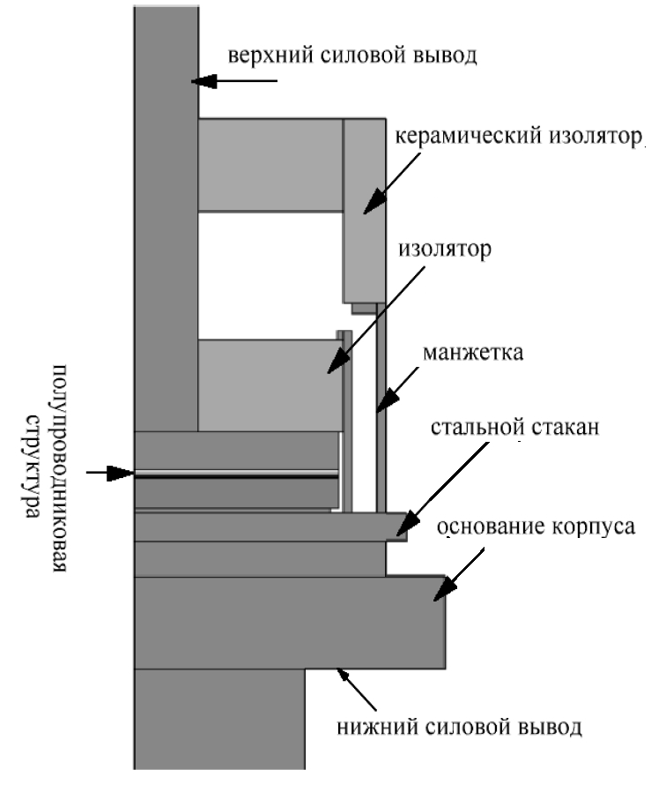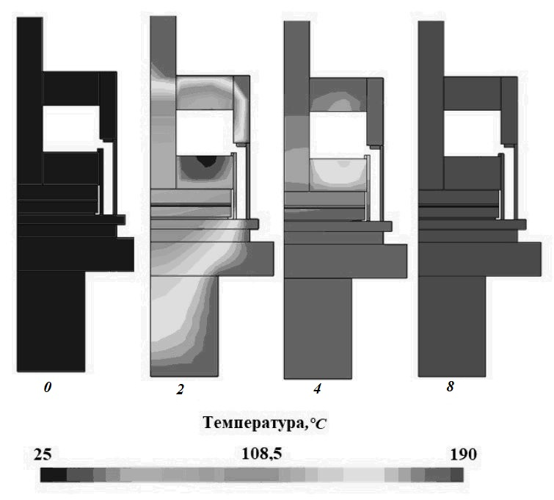
a) б)

Рисунок 1 – Общий вид модели силового выпрямительного диода штыревой конструкции (а) и картина распределения температуры по структуре диода при внешнем нагреве в разные моменты времени (б)

По полученным данным построены графики временных зависимостей падения напряжения при различных значениях температуры внешней среды при постоянном измерительном токе 1 А, которые приведены на рисунке 2.
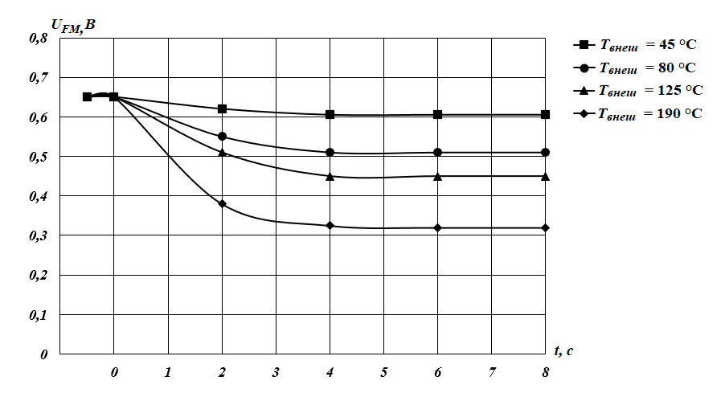
Рисунок 2 – Графики временных зависимостей падения напряжения U_{FM} при различных значениях температуры внешней среды при постоянном измерительном токе 1 А

Анализируя графики на рисунке 2, можно сделать вывод, что падение напряжения на диоде становится стабильным, начиная с четвёртой секунды его нахождения в термокамере, что свидетельствует о полном прогреве как всей структуры силового диода, так и о полном прогреве полупроводниковой структуры. Для уточнения результата этой оценки получен график скорости изменения временной зависимости падения напряжения U_{FM} для случая, когда T_{внеш} = 190°С. Полученный график скорости изменения приведен на рисунке 3.
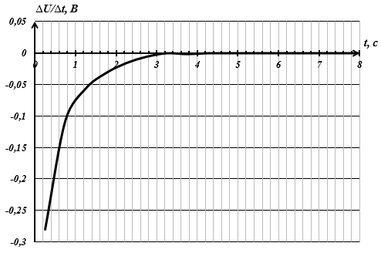

Рисунок 3 – График изменения скорости изменения U_{FM} в разные моменты времени

Заключение. В результате проведенного моделирования было определено, что в идеальных условиях внешнего нагрева СД штыревой конструкции от теплового источника квазипостоянной мощности, минимальное время полного прогрева всей полупроводниковой структуры до заданной температуры Tj составило ориентировочно 4 секунды (рисунок 3). Это условие с большой вероятностью является недостижимым на практике, однако полученные результаты являются ориентиром для построения оборудования для внешнего нагрева СПП штыревой конструкции исследуемого типа при испытании.

Список литературы

1. Чебовский О. Г. Силовые полупроводниковые приборы. Справочник / О. Г. Чебовский, Л. Г. Моисеев, Р. П. Недошивин. 2-е изд., перераб. и доп. М. : Энергоатомиздат, 1985. – 400 с.
2. Горячкин Ю. В. Физико-топологическое моделирование в САПР TCAD / Ю. В. Горячкин, С. А. Нестеров, Б. П. Сурин. – Саранск: Изд-во Мордов. ун-та, 2006. – 124 c.
3. Беспалов Н. Н., Горячкин Ю. В., Панькин К. Ю., Бектяшкин И. О., Безбородов Е. С. Исследование температурного коэффициента напряжения силового диода штыревой конструкции при малых токах // XLVIII Огаревские чтения : материалы науч. конф. : в 3 ч. Ч. 1: Технические науки. – Саранск: Мордов. гос. ун-т, 2020. С. 32-36.
4. Беспалов Н. Н., Горячкин Ю. В., Панькин К. Ю., Дёмкин П. М. Исследование стартовых тепловых режимов работы силовых полупроводниковых приборов при различных начальных значениях температуры // Динамика нелинейных дискретных электротехнических и электронных систем Материалы XIII всероссийской научно-технической конференции. – Чебоксары: Чувашский государственный университет имени И. Н. Ульянова, 2020. С. 262 - 265.

